**Titlu**

**Abstract**

1. **Introducere**

Într-un sens restrâns, economia subterană se referă la produsele de pe piața de bunuri și servicii legale care este intentinat ascuns de autorități, însă care nu include activitățile ilegale sau activitățile domestice

Într-un sens mai larg, economia subterană include producția declarată, indiferent dacă este legală sau ilegală.

Primele cercetări cu privire la economia subterană au încercat să îi estimeze mărimea, definind conceptul de economie subterană ca fiind totalul produselor finite și servicii, legale și ilegale, care nu au fost raportate oficial, nefiind deci luate în calculul PIB-ului. (Schneider, 1994) și (Lubell, 1991) descriu economia subterană ca cumulul tuturor activităților economice care nu sunt luate în considerare la calculul PNB-ului. Alți autori au explicat că este inclus venitul neraportat din producția legală de bunuri și servicii, deci toate activitățile economice care ar trebui taxate.

Generalizând, economia subterană include corupția, evitarea taxelor, spălarea banilor și munca nedeclarată. Însă mărimea economiei este greu de stabilit, întrucât cei angajați în activitățile economice subterane încerca să rămână ascunși .S-au propus metode diferite prin care să se estimeze mărimea economiei subternane.

O abordare directă a constat în preluarea sondajelor și eșantioanelor sau pe răspunsuri voluntare ori pe auditul fiscal și alte metode de verificare a conformității pentru a măsura economia informală; rezultatele sunt ușor influențate de modul în care au fost formulate chestionarele și, prin urmare, este puțin probabil ca acestea să surprindă toate activitățile subterane.

Abordările indirecte, denumite și abordări prin indicatori, utilizează informații indirecte pentru a estima dimensiunea economiei informale. De exemplu, abordarea privind discrepanța dintre forța de muncă oficială și cea reală afirmă că o scădere a participării forței de muncă în economia oficială poate fi considerată ca un indiciu al unei creșteri a dimensiunii economiei informale, dacă participarea totală a forței de muncă este considerată constantă.

Studii arata ca economia informala a avut un declin in Europa in ultimii ani, insa a ramas semnificativa in Estul Europei. S-a miscorat dupa criza financiara globala cand ajunsesera la limita maxima. Cu toate acestea, nivelul economiei informale ramane in medie la 15-20% din PIB in economiile dezvoltate si 30-35% din PIB in economiile in curs de dezvoltare .(Kelmanson, et al., 2019).

Alte studii vizeaza economia informala si problema inegalitatii veniturilor dintre cei bogati si saraci, doua fenomente care sunt conectate intre ele. Un studiu pe date panel (28 de tari din Uniunea Europeana in perioada 2007-2017) a analizat influenta inegalitatii veniturilor asupra economiei informale si existenta legaturii dintre ele pe o perioada lunga de timp. S-a concluzionat ca pe setul de date observat inegalitatea veniturilor cauzeaza economia informala, insa economia informala nu cauzeaza inegalitate in venituri (Masca, et al., 2022).

**Analiza variabilelor utilizate și a legăturii dintre ele**

Pentru început am analizat evoluția variabilelor folosite în model între anii 2008-2019 pentru țările din Europa centrală și de est.

*Figură 1-Evolutia coeficientului GINI in funcție de cheltuielile cu educația*

Graficul arată cum variabila independentă, cheltuielile cu educația, influențează variabila dependenta, coeficientul GINI, în funcție de tara de referință. Cea mai mică valoare pentru cheltuielile cu educația a fost înregistrată în Romănia, 2.8 pentru anul 2013, iar cea mai mare valoare în Estonia, 7, pentru anul 2009.

Modelul de date de tip panel surprinde 10 tari din Europa (Bulgaria, Cehia, Estonia, Letonia, Lituania, Ungaria, Polonia, Romania, Slovenia, Slovacia) pe o perioada de 11 ani (2008-2019).

Se va analiza fenomentul de economie informala la nivel european pentru fiecare tara din setul de date in perioada 2008-2019. Vom explica cum coeficientul GINI este influentat de mai multe variabile independente.

Scopul acestei analize este exprimarea unei ipoteze in privinta gasirii unei asocieri intre coeficientul gini variabilele independente semnificative.

1. **Date utilizate și metodologia**

Metodologia Panel Data poate fi utilizată în analiza economiei informale la nivelul tarilor din Europa Centrala si de Est prin urmărirea unei unități de analiză de-a lungul timpului, în timp ce colectează informații despre variabilele relevante pentru economia informală.

Pentru a utiliza această metodologie, s-au urmat pasii urmatori:

* Definirea variabilelor relevante pentru economia informală, precum salariul minim, teoria capitalului uman, cheltuieli cu educatia, cheltuieli cu sanatatea.
* Modelul suprinde 10 tari din Europa Centrala si de Est (Bulgaria, Cehia, Estonia, Letonia, Lituania, Ungaria, Polonia, Romania, Slovenia, Slovacia).
* Colectarea datelor relevante pentru perioada de 11 ani.
* Utilizarea modelelor statistice specifice Panel Data, cum ar fi modelele cu efecte fixe sau modelele cu efecte aleatoare, pentru a examina relațiile dintre variabilele relevante pentru economia informală și pentru a identifica factorii care influențează evoluția acesteia.

Folosirea testului Hausman a decis ce model trebuie sa fie implementat, modelul cu efecte fixe sau modelul cu efecte random.

Testul Hausman are ca ipoteza nula acceptarea modelului cu efecte random. Daca ipoteza nula este respinsa, se va implementa modelul cu efecte fixe.

In urma aplicarii testului Hausman s-a decis utilizarea modelului FE (s-a recomandat alegerea ipotezei alternative). Am testat necesitatea utilizării efectelor fixe în timp, având următoarele ipoteze:

H0: Nu este necesară utilizarea efectelor fixe în timp

H1: Este necesară utilizarea efectelor fixe în timp

Pentru a testa aceste ipoteze, am utilizat două teste: pFtest și plmtest. Ambele teste sugerează acceptarea ipotezei nule, ceea ce înseamnă că nu este necesară utilizarea efectelor fixe în timp în analiza noastra.

Dependența transversală a fost testata in analiza noastra folosind două teste: testul Breusch-Pagan LM și testul Pesaran CD.

Am avut următoarele ipoteze:

H0: Rezidurile nu sunt corelate.

H1: Reziduurile sunt corelate.

Ambele teste sugerează existența dependenței temporale și transversale, însă, din cauza dimensiunii mici a setului de date, nu am ales să corectăm această dependență. Testarea autocorelarii s-a efectuat cu ajutorul testului Breusch-Godfrey/Wooldridge, având următoarele ipoteze:

H0: Nu există autocorelație.

H1: Există autocorelație.

Rezultatele testului au indicat prezența autocorelației, ceea ce a fost confirmat de un nivel de semnificație (p-value) mai mic de 0,05. Cu toate acestea, din motive practice, nu am considerat necesară corectarea acestei autocorelații.

Variabila dependenta, coeficientul Gini,  este o măsură a [dispersiei statistice](https://ro.wikipedia.org/wiki/Dispersie_statistic%C4%83) folosită pentru a reprezenta distribuția veniturilor populației unei [națiuni](https://ro.wikipedia.org/wiki/Na%C8%9Biune), dar mai ales pentru a reprezenta disproporția în distribuirea [veniturilor](https://ro.wikipedia.org/wiki/Venit), fiind un indice al inegalității. Folosind variabilele independente explicate in Figura de mai jos vom previziona valoarea coeficientului Gini.

|  |  |  |
| --- | --- | --- |
| **Varibile independente** | **Explicatie** |  |
| mmwics | Salariul minim pe economie |  |
| mmwbi | Salariul minim pe economie |  |
| Em_ed_ter | Teoria capitalului uman |  |
| Pop.in.Ind | Dezvoltare economica |  |
| FDI | Dezvoltare economica |  |
| GDP/loc | Dezvoltare economica |  |
| growth | Dezvoltare economica |  |
| Higthexp | Progres Tehnologic |  |
| Innov | Progres Tehnologic |  |
| Cpi | Calitatea Institutiilor | Corruption perception index |
| Shw_eco | Calitatea Institutiilor |  |
| Rule_of_Law | Calitatea Institutiilor |  |
| Regularatory_Quality | Calitatea Institutiilor |  |
| Government_Effectiveness | Calitatea Institutiilor |  |
| Control_of_Corruption | Calitatea Institutiilor |  |
| Ch_ed | Cheltuieli cu educatia |  |
| Ch_he | Cheltuieli cu sanatatea |  |

Figură 2- Tabel cu variabilele explicative

1. **Rezultate**

Heterogenitatea între țări se referă la diferențele semnificative dintre caracteristicile și condițiile socio-economice ale țărilor din Europa Centrală și de Est.

Acest lucru poate fi observat cu ușurință prin intermediul graficului și arată faptul ca avem heterogeneitate transversala pentru ca avem tari cu rata foarte mare si tari cu rata foarte mica.

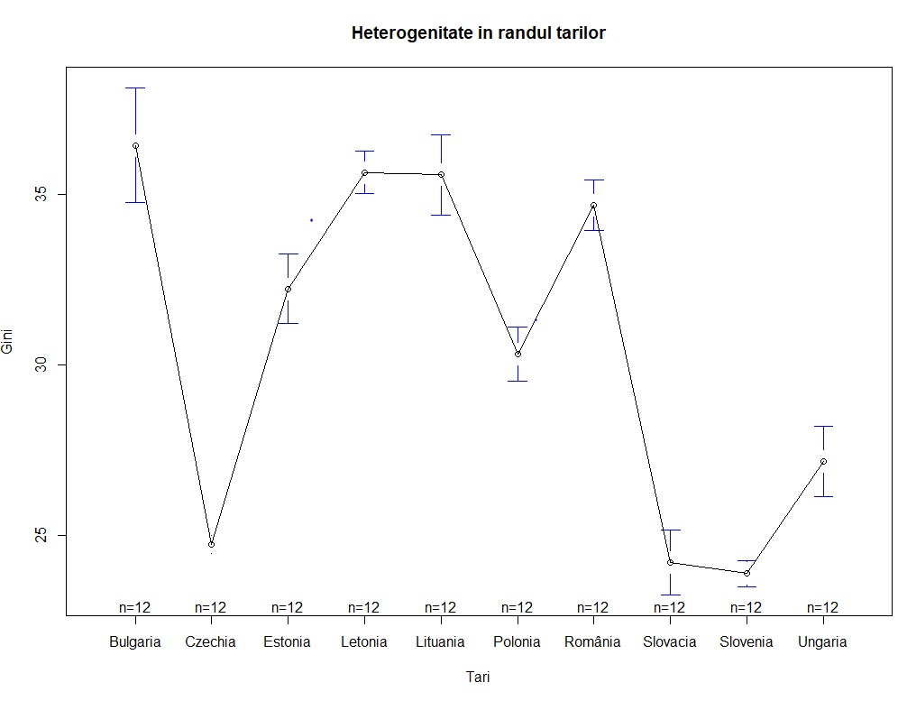

Figură 3 – Grafic cu heterogenitatea transversala

Heterogenitatea în timp se referă la variațiile sau diferențele semnificative care apar într-o tările din Europa Centrală și de Est de-a lungul timpului.

Se poate observa faptul ca avem heterogeneitate temporala pentru ca avem ani cu rata mai mare si ani cu rata mai mica, insa mai mica decat in cazul heterogenitatii transversale.

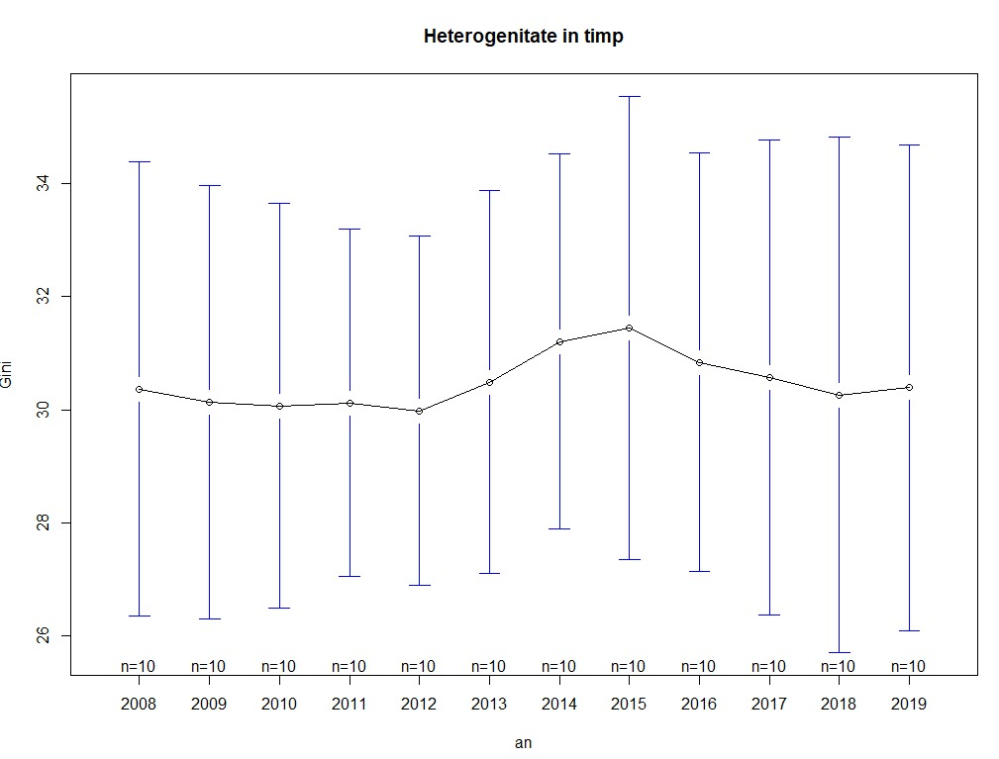

Figură 4 – Grafic cu heterogenitate temporala

În continuare am construit modelul OLS (Ordinary least squares), care nu ia in calcul heterogenitatea între spațiu și timp. Previzionăm variabila Gini în funcție de salariul minim (mmwics), teoria capitalului uman(em_ed_ter) , chelt cu educatia(ch_ed) si cheltuieli cu sanatatea(ch_he).

*Gini* β0 β1*mmwicst*  β2*em_ed_terit*  β3*ch_edit* β4*ch_*  *it* . **(1)**

|  |  |  |  |  |  |  |  |  |  |  |  |  |  |  |  |  |  |  |  |  |  |  |  |  |  |  |  |  |  |  |  |  |  |  |  |  |  |  |  |  |  |  |  |  |  |  |  |  |  |  |  |  |  |  |  |  |  |  |  |  |  |  |  |  |  |  |  |  |  |  |  |  |  |  |  |  |  |  |  |  |  |  |  |
| --- | --- | --- | --- | --- | --- | --- | --- | --- | --- | --- | --- | --- | --- | --- | --- | --- | --- | --- | --- | --- | --- | --- | --- | --- | --- | --- | --- | --- | --- | --- | --- | --- | --- | --- | --- | --- | --- | --- | --- | --- | --- | --- | --- | --- | --- | --- | --- | --- | --- | --- | --- | --- | --- | --- | --- | --- | --- | --- | --- | --- | --- | --- | --- | --- | --- | --- | --- | --- | --- | --- | --- | --- | --- | --- | --- | --- | --- | --- | --- | --- | --- | --- | --- |
|  | |  |  |  |  |  | | --- | --- | --- | --- | --- | | Coefficients: |  |  |  |  | |  | Estimate Std. | Error | t value | Pr (> |t|) | | (Intercept) | 50.51087 | 2.7027 | 18.689 | <2e-16 | | mmwics | -0.21479 | 0.0609 | -3.527 | 0.000605 | | em_ed_ter | 0.37534 | 0.04581 | 8.193 | 3.99E-13 | | ch_ed | -1.6771 | 0.31806 | -5.273 | 6.38E-07 | | ch_he | -2.54115 | 0.22045 | -11.527 | <2e-16 | |  |  |  |  |  | |  |  |  |  |  | |  |  |  |  |  | | Multiple R-squared | 0.6795 | Adjusted R-squared | 0.6684 |  | |  |  |  |  |  | | F-statistic | 60.95 | p-value | <2.2e-16 |  | |  |  |  |  |  |  |  |  |  |  |  |  |  |  |  |  |  |
|  |  |  |  |  |  |  |  |  |  |  |  |  |  |  |  |  |  |  |

Figură 5 – Modelul OLS

În acest caz, toate coeficienții par să fie semnificative diferiți de zero, având valori de p-value sub pragul de 0,05.

In continuare, am construit modelul cu efecte fixe. Utilizam variabila Gini in functie de salariul minim (mmwics), teoria capitalului uman(em_ed_ter) , cheltuielile cu educatia(ch_ed) si cheltuieli cu sanatatea(ch_he). Toate variabilele sunt semnificative.

|  |  |  |  |  |
| --- | --- | --- | --- | --- |
| Balance Panel | n=10 | T=12 | N=120 |  |
|  |  |  |  |  |
| Coefficients: |  |  |  |  |
|  | Estimate Std. | Error | t value | Pr (> |t|) |
|  |  |  |  |  |
| mmwics | 0.158873 | 0.062143 | 2.5566 | 0.011987 |
| em_ed_ter | -0.185807 | 0.070523 | -2.6347 | 0.009682 |
| ch_ed | -0.87522 | 0.488848 | -1.7904 | 7.62E-02 |
| ch_he | 1.045263 | 0.503052 | 2.0778 | 4.01E-02 |
|  |  |  |  |  |
|  |  |  |  |  |
|  |  |  |  |  |
| R-squared | 0.11199 | Adjusted R-squared | 0.003078 |  |
|  |  |  |  |  |
| F-statistic | 3.34185 | p-value | 0.012803 |  |

Figură 6 –Estimare model cu efecte fixe

Modelul cu efecte fixe este o metodă de analiză a datelor în care se urmărește stabilirea relației dintre variabila dependentă (coeficientul Gini) și mai multe variabile independente, în timp ce se iau în considerare efectele specifice ale fiecărui subiect.

În ceea ce privește interpretarea specifică a acestui model, putem observa că există patru variabile independente incluse în model: mmwics, em_ed_ter, ch_ed și ch_he. Coeficienții lor indică relația lor cu variabila dependentă, în acest caz nu este specificată.

Prin urmare, putem interpreta coeficienții în felul următor:

* Coeficientul pentru salariul minim este de 0,158873, ceea ce înseamnă că, pentru fiecare unitate de creștere a mmwics, variabila dependentă crește cu 0,158873 unități.
* Coeficientul pentru teoria capitalului uman este de -0,185807, ceea ce înseamnă că, pentru fiecare unitate de creștere a em_ed_ter, variabila dependentă scade cu 0,185807 unități.
* Coeficientul pentru cheltuieli cu educatia este de -0,87522, dar p-value (0,0762) nu este semnificativă, ceea ce înseamnă că nu putem trage concluzii clare cu privire la relația dintre această variabilă independentă și variabila dependentă.
  + Coeficientul pentru cheltuieli cu sanatatea este de 1,045263, ceea ce înseamnă că, pentru fiecare unitate de creștere a ch_he, variabila dependentă crește cu 1,045263 unități.

R-squared (coeficientul de determinare) indică proporția de variație a variabilei dependente care poate fi explicată prin modelele independente, în acest caz 11,19%. Adjusted R-squared este un indicator similar, dar care ia în considerare numărul de variabile independente din model. În acest caz, valoarea sa este foarte mică (0,003078), indicând faptul că modelul nu explică bine variația variabilei dependente.

Valoarea lui F-statistic este de 3,34185, iar valoarea p-value este de 0,012803, ceea ce înseamnă că există o probabilitate mică (1,28%) ca rezultatele să fie pur întâmplătoare și că modelul este, prin urmare, semnificativ.

Acum avem de ales cea mai adecvata varianta de model prin testarea intre regresie OLS si modelul cu efecte fixe.

**H0: FE**

**H1: OLS**

|  |  |  |  |  |  |
| --- | --- | --- | --- | --- | --- |
| F test for individual effects | | |  |  |  |
| data: | Gini~mmwics+em_ed_ter+ch_ed+ch_he | | | |  |
| F = 41.387 |  | p-value: | 2.20e-16 |  |  |

Figură 7 –F Test

Din output se observa ca p-value e mai mic de 0.05 deci se accepta ipoteza nula, si vom alege FE.

La testarea modelului cu efecte random avem urmatorul output:

|  |  |  |  |  |  |  |  |  |  |
| --- | --- | --- | --- | --- | --- | --- | --- | --- | --- |
| Balance Panel | n=10 | T=12 | N=120 |  |  |  |  |  |  |
|  |  |  |  |  |  |  |  |  |  |
| Residuals |  |  |  |  |  |  |  |  |  |
| Bulgaria | Czechia | Estonia | Letonia | Lituania | Polonia | Romania | Slovacia | Slovenia | Ungaria |
| -0.53576 | 1.53433 | -1.359 | 2.42896 | 0.91815 | -1.22124 | 0.93176 | -1.02329 | 0.20323 | -1.8775 |
|  |  |  |  |  |  |  |  |  |  |
| Coefficients: |  |  |  |  |  |  |  |  |  |
|  | Estimate Std. | Error | t value | Pr (> |t|) |  |  |  |  |  |
| (Intercept) | 50.6347 | 7.27887 | 6.9564 | 0.000944 |  |  |  |  |  |
| mmwics | -0.1504 | 0.17857 | -0.842 | 0.438215 |  |  |  |  |  |
| em_ed_ter | 0.58158 | 0.12604 | 4.6141 | 0.005766 |  |  |  |  |  |
| ch_ed | -3.4676 | 1.00872 | -3.4376 | 1.85E-02 |  |  |  |  |  |
| ch_he | -2.5469 | 0.52675 | -4.8351 | 4.74E-03 |  |  |  |  |  |
|  |  |  |  |  |  |  |  |  |  |
|  |  |  |  |  |  |  |  |  |  |
|  |  |  |  |  |  |  |  |  |  |
| R-squared | 0.92247 | Adjusted R-squared | 0.86044 |  |  |  |  |  |  |
|  |  |  |  |  |  |  |  |  |  |
| F-statistic | 14.8722 | p-value | 0.005534 |  |  |  |  |  |  |

Figură 8 – Model cu efecte random

Se observa ca variabila „mmwics” nu este semnificativa asa ca vom construi un nou model cu efecte random.

## **Aplicarea testului Hausman**

In continuare, folosind testul Hausman, vom decide ce model sa fie implementat, modelul cu efecte fize sau modelul cu efecte random.

Testul Hausman are ca ipoteza nula acceptarea modelului cu efecte random. Daca ipoteza nula este respinsa, se va implementa modelul cu efecte fixe.

In urma aplicarii testului Hausman am decis sa utilizam modelul FE (s-a recomandat alegerea ipotezei alternative).

|  |  |  |  |  |
| --- | --- | --- | --- | --- |
| Hausman Test |  |  |  |  |
| data | Gini~mmwics+em_ed_ter+ch_ed+ch_he | | | |
|  |  |  |  |  |
| chisq = 60.694 |  | p-value | 2.07E-12 |  |

Figură 9 – Testul Hausman

**Testam efectele fixe in timp** urmarind urmatoarele ipoteze:

**H0: nu sunt necesare efecte fixe in timp**

**H1: sunt necesare efecte fixe in timp**

Am aplicat 2 teste: pFtest si plmtest, iar in amandoua sugereaza acceptarea ipotezei nule, adica nu sunt necesare efecte fixe in timp.

|  |  |  |  |  |  |
| --- | --- | --- | --- | --- | --- |
| F Test for individual effects | |  |  |  |  |
| data | Gini~mmwics+em_ed_ter+ch_ed+ch_he + factor(an) | | | | |
| F=1.5761 | df1=11 | df2=95 | p-value | 0.1183 |  |
|  |  |  |  |  |  |
|  |  |  |  |  |  |
| Lagrange Multiplier test - time effects (Breusch - Pagan) | | | | |  |
| data | Gini~mmwics+em_ed_ter+ch_ed+ch_he | | | |  |
| chisq | 0.00040164 | df=1 | p-value 0.984 | |  |

Figură 10 – Testarea efectelor fixe cu testul F

**Testam dependenta transversala** folosind testul Breusch-Pagan LM si testul Parasan CD

**H0: reziduurile intre entitati nu sunt corelate**

**H1: reziduurile intre entitati sunt corelate**

|  |  |  |  |  |
| --- | --- | --- | --- | --- |
| Breusch - Pagan LM Test | |  |  |  |
|  | |  |  |  |
| data | Gini~mmwics+em_ed_ter+ch_ed+ch_he | | | |
| chisq | 107.61 | df=45 | p-value | 4.80E-07 |
|  |  |  |  |  |
|  |  |  |  |  |
| Pesaran CD test |  |  |  |  |
| data | Gini~mmwics+em_ed_ter+ch_ed+ch_he | | | |
| z=1.1884 | p-value | 0.2347 |  |  |

Figură 11 – Breusch – Pagan Test

Testul prezinta ca avem autocorelare in model (p-value<0,05) insa nu o vom corecta.

**Testarea heteroschedasticitatii** cu testul Breusch-Pagan

**H0: homoschedasticitate**

**H1: heteroschedasticitate**

|  |  |  |  |  |  |
| --- | --- | --- | --- | --- | --- |
| Breusch - Pagan LM Test | |  |  |  |  |
| data | Gini~mmwics+em_ed_ter+ch_ed+ch_he +factor(an) | | | | |
|  |  | | | | |
| BP | 33.831 | df=15 | p-value | 3.60E-03 |  |

Figură 12 – Breusch – Pagan Test

Testul prezinta ca avem heteroschedasticitate (pvalue< 0.05), dar nu corectam pentru ca setul de date este mic.

# **4. Concluzii**

# **5. Bibliografie**

Kelmanson, y. B. și alții, 2019. Explaining the Shadow Economy in Europe: Size, Causes and Policy Options. *IMF Working Paper,* Issue November 2019.

Lubell, H., 1991. The informal sector in the 1980’s and 1990. *Official Journal of the European Communities,* C(316), p. 49.

Masca, S.-G., Drutu, M. & Pojoca, A.-M., 2022. Income Inequality and Shadow Economy in the EU. A Panel Cointegration and Causality Analysis. *Springer International Publishing,* Volumul 2022, pp. 512-529.

Medina, L. & Schneider, F., 2019. Shedding Light on the Shadow Economy: A Global Database and the Interaction with the Official One. *CESifo Working Paper No. 7981*, p. 54.

Schneider, F., 1994. “Measuring the Size and Development of the Shadow Economy: Can the Causes be Found and the Obstacles be Overcome?. *Essays on Economic Psychology, Springer,* pp. 193-212.

TUDOSE, B. M. & CLIPA, R. I., 2016. AN ANALYSIS OF THE SHADOW ECONOMY IN EU COUNTRIES. *CES Working Papers,* 8(2), pp. 303-312.